**Liefde voor geld**

*Nederlanders hebben een soort liefdesrelatie met hun geld. Tot aan de invoering van de Euro in het jaar 1999 had elke munt in Nederland een eigen lieve (of leuke) bijnaam…*

Weet u wie het koperdraad heeft uitgevonden? Dat waren twee Nederlanders die samen aan een cent stonden te trekken! Dat is een grapje dat heel vaak wordt verteld op het schoolplein en staat symbool voor het imago van Nederlanders als vrekkige Noorderlingen. Dat is natuurlijk een cliché … of zit er niet toch een kern van waarheid in?

Nederlanders hebben wel een raar soort liefde voor hun geld. Het bewijs daarvoor vind je wel in de vele Koosnaampjes voor de gulden alle verschillende munten en biljetten uit de tijd van de Gulden.

Koosnaampjes, voor geld… Wat moeten psychologen daar wel niet van denken? Ja…

Geheime woorden voor geld, codewoorden zoals in de gevangenis, vind je in heel veel talen. Dan zegt de ene boef tegen de Andre: een boef zeggen ze bijvoorbeeld “de overhemden zijn gewassen en ik breng ze morgen naar tante Miep”.

Maar in de tijd van de gulden waren die bijnamen niet geheim – iedereen kende die naampjes. Elke munt en elk bankbiljet had dan een officieus synoniem en dat kon je gewoon zeggen in de winkel of op de markt.

Met de invoering van de Euro in 1999 is die kleine woordenschat helaas grotendeels verdwenen (net als de guldenmuntjes) maar sommige namen leven nu nog wel door – bijvoorbeeld in spreekwoorden – of de oude bijnamen van de guldenmuntjes zijn gerecycled en worden nu gebruikt als bijnaam Euromuntjes en briefjes. Dan volgt nu een opsomming van de het oude Nederlandse geld - met de bijnaam en een beetje uitleg.

1 cent van rood koper, ook wel rooie rotcent, vroeger: een duit

**“een duit in het zakje doen”** (een bijdrage leveren)

2 ct was er niet

5 cent Stuiver (Euromunt van 5 ct nog wel)

10 cent dubbeltje, duppie, want dubbele stuiver. Kleinste muntje.

Het dubbeltje gold ook als een geluksmuntje

“**Het was een dubbeltje op zijn kant**” (was spannend)

20 ct was er niet

25 cent kwartje (een kwart gulden). “**Nu viel het kwartje**” als in een automaat: ik snap het!

Nog een bijnaam: Heitje “**een heitje voor een karweitje**” (als kinderen een klusje

opknappen voor een zakcentje)

1 gulden Piek. Pegels.

1,50 gulden Daalder. “**Op de markt is uw gulden een daalder waard**” (meer waar voor je geld)

2,50 Rijks-daalder Riks. Knaak.

5 vijf gulden munt.- geen bijnaam – (evt. ‘vijfje’)

Ootje Oxenaar: grafisch kunstenaar, abstracte geometrische vormen

10 joet, tientje

25 geeltje (later roze) zo mooi dat veel toeristen het niet geloofden dat het echt was

50 zonnebloem, bijtje (honingbij) – ‘bloemetjes en bijtjes’ = symbool van de liefde

100 Snip (beccaccino ), Meijer (Hebreeuws mei’oh),

250 Vuurtoren – Zo mooi – ik heimwee naar de gulden…

1000 Rooie, Rug (17-e eeuwse filosoof Baroch Spinoza)

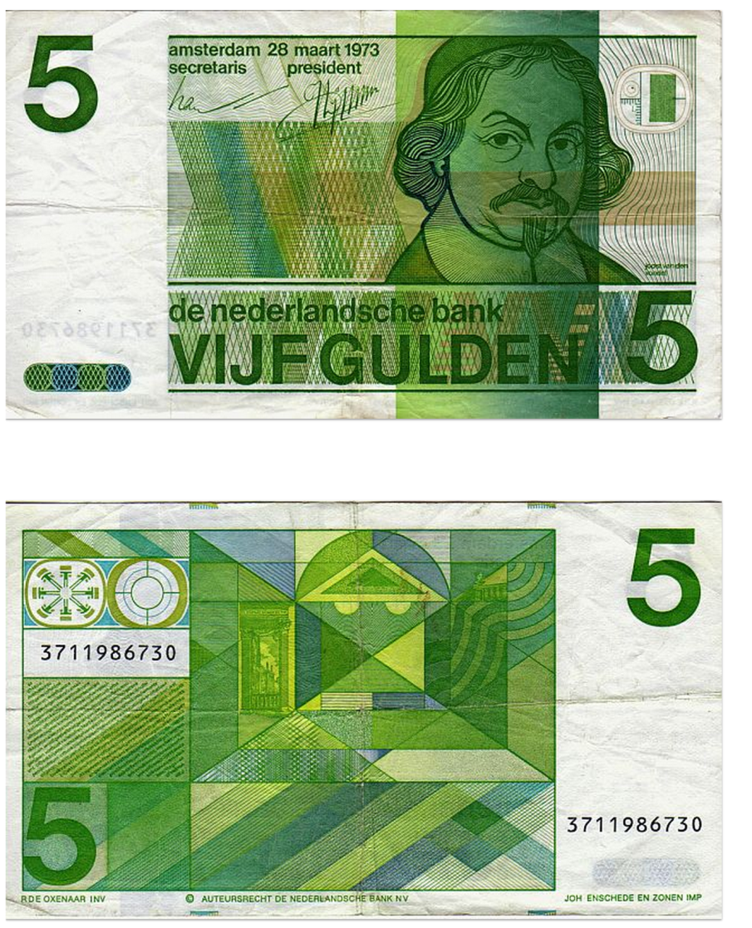

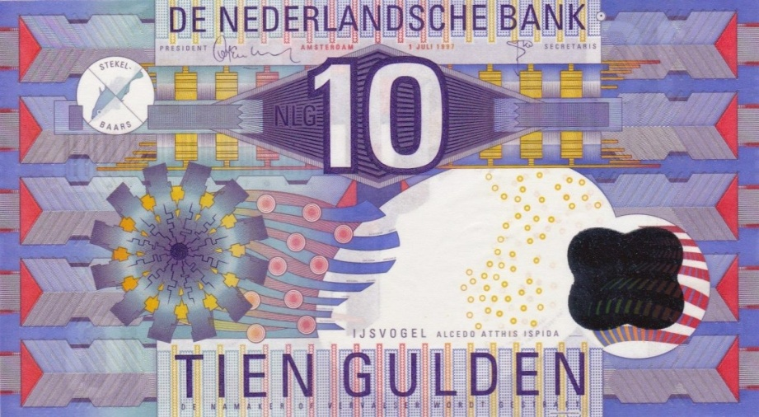

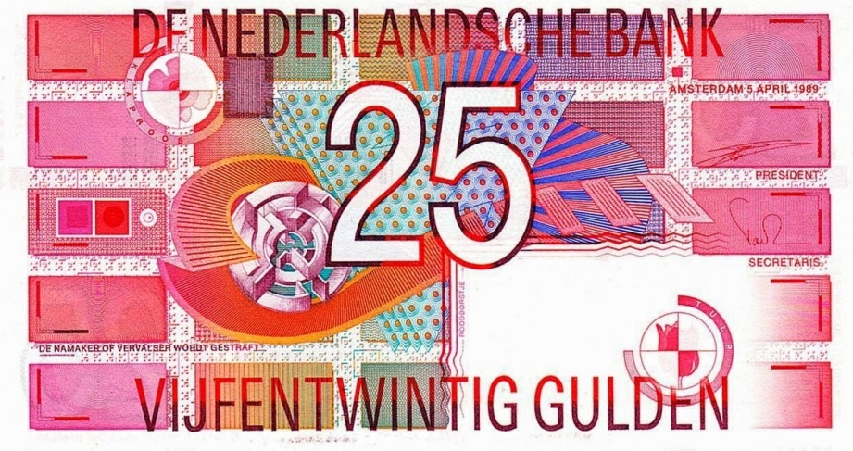

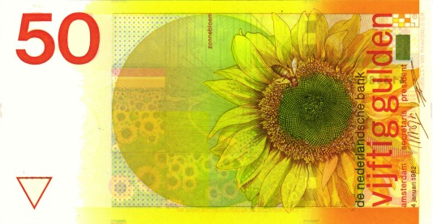

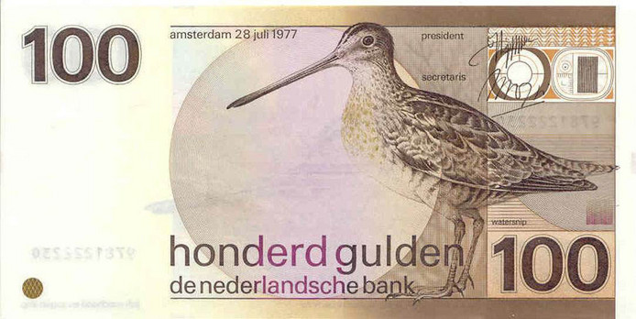

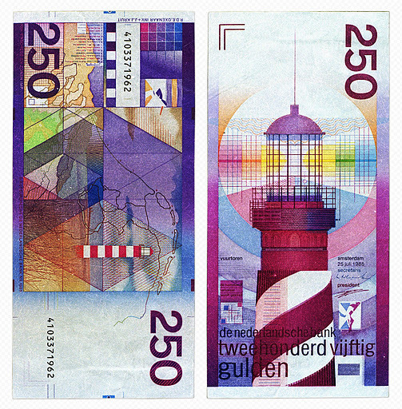

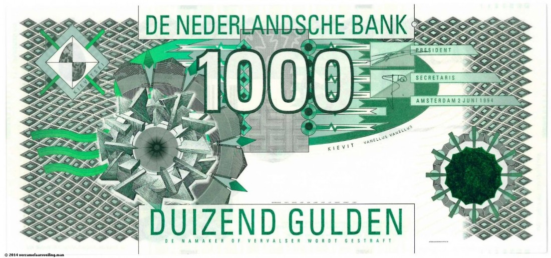

Oud:

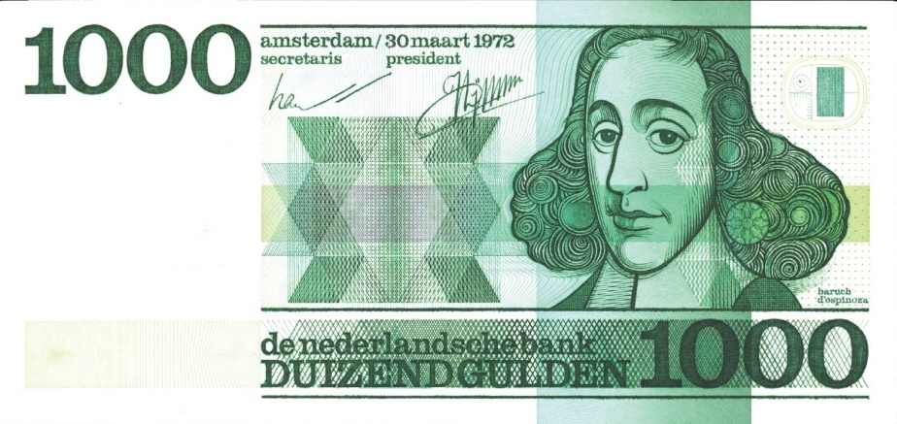

Baruch Spinoza